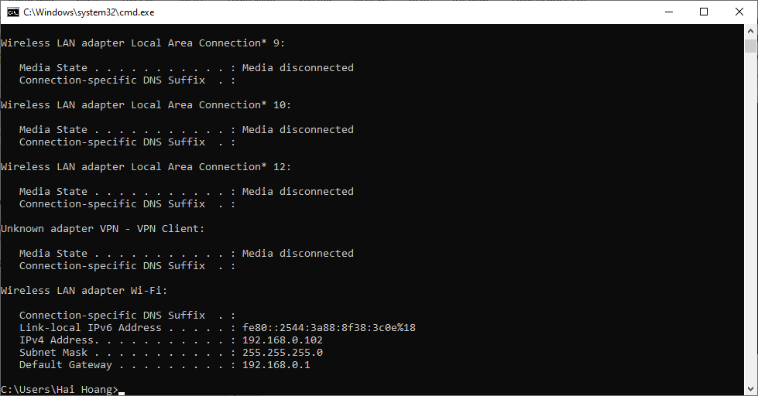

IPv4:

192 . 168 . 0 . 102

1100 0000 . 1010 1000 . 0000 0000 . 0110 0110

Маска подсети:

255 . 255 . 252 . 0

1111 1111 . 1111 1111 . 1111 1111 . 0000 0000

Адрес подсети:

192 . 168 . 0 . 0

1100 0000 . 1010 1000 . 0000 0000 . 0000 0000

Доступный диапазон адресов от:

192 . 168 . 0 . 1 Первый адрес

1100 0000 . 1010 1000 . 0000 0000 . 0000 0001

До:

192 . 168 . 0 . 254 Последний адрес

1100 0000 . 1010 1000 . 0000 0000 . 1111 1111